Zemědělství je na rozcestí, tvrdí nový web Zemědělského svazu ČR. Chce přispět k diskusi nad směřováním českého zemědělství

Praha, 23. srpna 2024 – U příležitosti zahájení největšího agrosalonu Země živitelka v Českých Budějovicích spouští Zemědělský svaz ČR nový web „Zemědělství na rozcestí“, kterým mimo jiné chce upozornit na neútěšnou situaci v agrárním sektoru a konkrétní problémy, které zemědělci řeší. Zároveň upozorňuje na množství vládních slibů, které nebyly splněny, nebo jen velmi okrajově. Dále chce podnítit diskusi nad nedostatkem společné vize, kam směřuje české zemědělství a nad strategií pro nadcházející období. Zemědělský svaz je přesvědčen, že jedině shoda na společné vizi může stabilizovat podnikatelské prostředí zemědělských podniků.
„Zemědělství je obor, kde se podniká dlouhodobě. Tato práce se často dědí z generace na generaci, a proto tím silněji voláme po stabilizaci podmínek pro všechny farmáře. Střídání podmínek s každou novou vládou je velmi nešťastné. Proto bychom chtěli podnítit diskusi, která by vedla ke shodě alespoň nad základním směřováním českého zemědělství, v zájmu českého státu a jeho obyvatel a bez ohledu na politické příslušnosti, říká Martin Pýcha, předseda Zemědělského svazu ČR.
Zemědělský svaz ČR přitom považuje za zásadní se shodnout nad klíčovými otázkami, kam směřuje české zemědělství, co od něj očekáváme, jakou roli má plnit, jaké parametry jsou pro nás prioritou a mnoho dalších. „V současné chvíli se český stát v oblasti zemědělství řídí hlavně pokyny EU, které často nad rámec evropských požadavků pro české zemědělce ještě zpřísňuje. Oproti jiným státům, kde je jasná priorita podpory lokálních farmářů, potravinové soběstačnosti a bezpečnosti, v Česku se zmítáme v mnoha pravidlech, které si často protiřečí a zásadně chybí jasná vize, čeho chceme dosáhnout,“ doplňuje Pýcha.
Vizuály světlé a černé budoucnosti a (NE)plnění slibů
Nový web www.zemedelstvinarozcesti.cz, který spustil Zemědělský svaz ČR se zahájením Země živitelky vizuálně poukazuje na rozpolcenost pohledů na budoucnost agrárního sektoru. Kromě zmapování základních problémů zemědělství se zaměřuje na přehled vládních slibů a aktuální míru jejich plnění.
Na stejnojmenném facebookovém profilu pak bude možné prezentovat aktuální dění v zemědělství, stejně jako diskutovat se širokou veřejností.
Homepage stránky:
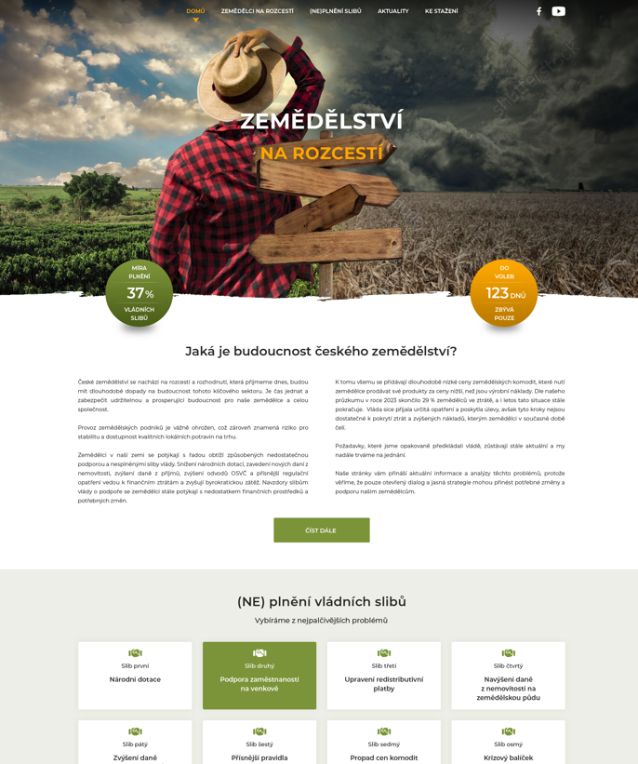

Kontakt pro média:
Juliana Hámová, Account Executive, Native PR, tel 734 576 356, email: juliana.hamova@nativepr.cz

* * * * *

Zemědělský svaz České republiky (ZS ČR) je největší zaměstnavatelskou organizací v zemědělství. Členové ZS ČR hospodaří téměř na 1/3 užívané zemědělské půdy a zaměstnávají přes 42 % všech pracovníků v zemědělství. Svaz je člen Konfederace zaměstnavatelských podnikatelských svazů a zastupuje zemědělce v Radě hospodářské a sociální dohody (tripartitě). Svaz také zastupuje zemědělce a zemědělská družstva v evropské organizaci COPA/COGECA. Prostřednictvím svého členství v Družstevní Asociaci ČR se také podílí na činnosti Mezinárodního družstevního svazu v evropském regionu – Družstva Evropa. Více informací naleznete na www.zscr.cz, fb.me/zscrCZ/, www.zemedelstvizije.cz, fb.me/zemedelstvizije/,
https://www.najdizemedelce.cz/, https://www.ctpz.cz/

